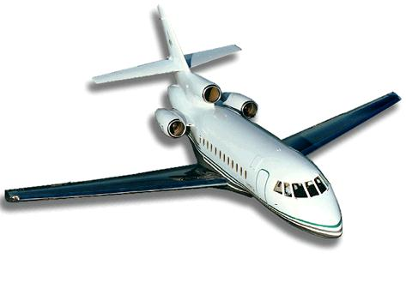

Travel Junior Plaja la Marea Mediterana

Zi de operare  -miercuri, joi, sambata-  Plecari din  Bucuresti incepand cu 05.05  Cluj  Timisoara  Iasi  Craiova  Bacau  Durata  7 nopti / 8 zile  Avans la inscriere  30%  Util si practic  Turcia reprezinta o imbinare armonioasa de mare, soare si orase antice scaldate in unica lumina mediteraneeana. Moneda nationala este lira turceasca, puteti plati si in dolari (1 dolar = 1,2 lire) sau euro (1 euro = 1,8 lire). Majoritatea bancilor, restaurantelor, hotelurilor si magazinelor accepta carti de credit.  Formalitati  La frontiera este obligatorie detinerea unui pasaport valabil minim 6 luni.  Asigurarea medicala de calatorie este obligatorie. Pentru a putea iesi din tara, copiii sub 18 ani trebuie sa indeplineasca urmatoarele conditii: sa calatoreasca cu cel putin un adult insotitor, sa aiba asupra lor acordul ambilor parinti (sau al parintelui care nu-i insoteste) legalizat la notariat; adultul care ii insoteste, in cazul in care nu este unul dintre parinti, trebuie sa aiba cazier judiciar pe care sa il prezinte la frontiera.  Bine de stiut  Turistii se vor prezenta la aeroport cu 2 ore inainte de plecare. Fiecare pasager are dreptul la maxim doua bagaje de cala cu o greutate totala de pana la 20 Kg si la un singur bagaj de mana care nu poate depasi 7 Kg. | 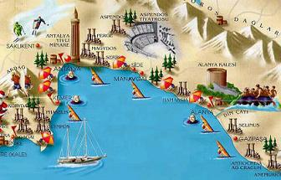  Lara - Lara Beach chiar pe langa cascada Duden, si se intinde 12 km inspre est. Din centrul Antalyei se ajunge foarte usor cu microbuzul. In Lara, veti avea parte de tot ce e mai bun din Riviera Mediteraneana turca: plaja superba udata de ape albastre cristaline, sporturi de apa distractive si hoteluri superbe.  Kemer - Statiunea Kemer este localizata la 43 de km de Antalya. Este un orasel foarte atractiv chiar la poalele muntilor Taurului. In Kemer, padurea, marea si muntii se imbina armonios pentru a crea un peisaj incantator, ideal pentru vacanta dumneavoastra, si este  o statiune de vacanta foarte confortabila.  Belek - Statiunea Belek este un adevarat paradis pentru turistii de pe malul Mediteranei. Este localizata la 30 de km est de Antalya si a fost proclamata „Centrul Turismului Belek”. Regiunea are sate de vacanta de prima clasa, hoteluri de 5 stele si terenuri de golf. Toate facilitatile de cea mai buna calitate stau la dispozitia turistilor pentru a le oferi o vacanta ideala.  Alanya - este situata in estul regiunii Antalya. Orasul are 2 plaje diferite, iar golful gazduieste de asemenea portul vechi Kizilkule, inaltat de Seljukus in Evul Mediu.  Side - Antica statiune Side a fost fondata pe o peninsula plata, ce se extinde inspre Mediterana. Cafenele, restaurante, magazine, baruri si case taranesti dintre care unele au fost transformate in locuri de cazare precum pensiuni, se imbina armonios impreuna printre ruine. | Antalya este unul dintre acele locuri ideale de vacanta, de unde veti reveni cu amintiri memorabile, si cu dorinta de a va reantoarce cat mai curand in aceste locuri pline de istorie, de farmec, de mister…  Cu siguranta aveti foarte multe locuri de vazut in acest oras de la Mediterana.  Vizitati orasul Aspendos: La 4 km de autostrada Antalya-Alanya langa raul Eurymedon, orasul antic Aspendos a fost fondat de civilizatia Aka in anul 10 i.H. Ridicat pe doua dealuri, orasul a fost unul dintre cele mai bogate orase ale erei antice. Teatrul de aici a fost construit de romani in anul 2 d.H.  Vizitati zona Kaleici: Exista multe alte lucruri de facut si de vazut in Antalya. Una dintre cele mai populare zone de vizitat este vechiul oras, „Kaleici” in turca. Aceasta zona consta in case vechi turcesti care au fost transformate in restaurante, hoteluri, mici boutique-uri, cafenele si magazine.  Nu va plimbati doar pe strazile principale, ci lasati-va pasii sa va poarte si pe stradutele laturalnice din Kaleici. Si apoi, puteti cobora inspre port. Acolo veti gasi cateva ceainarii micute.  Poarta lui Adrian: Este o poarta monumentala cu trei arcade boltite, cioplite in marmura, care a fost dedicata imparatului roman Adrian.  Turnul cu ceas: Doar turnul numit „turnul cu ceas” a supravietuit pana in zilele noastre printre turnurile citadelei care inconjoara orasul Antalya. In trecut, numarul total al acestor turnuri era de 80.  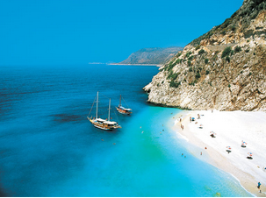

1 GRATUITATE LA 10 PERSOANE PLATITOARE

HOTEL KLEOPATRA ADA 4*

- all inclusive-
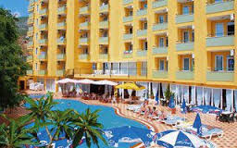
www.hotelkleopatra.com

Localizare: Hotelul Kleopatra Ada 4* se afla in Alanya, la 150 m de plaja proprie cu nisip si 120 km de aeroportul din Antalya.
Facilitati hotel: Turistii pot beneficia in cadrul hotelului de facilitati precum: piscina exterioara pentru adulti, piscina exterioara pentru copii, pool bar, lobby bar, sala de conferinte, aer conditionat, restaurant, jocuri (tenis de masa, darts, volei pe plaja, sporturi nautice), Centru Spa, fitness, baie turceasca, camera pentru bagaje, receptie deschisa 24 h, camere pentru persoane cu dizabilitati, umbrele si sezlonguri la piscina.
Facilitati camere: Camerele sunt echipate cu: balcon (vedere la mare sau la gradina), grup sanitar propriu, uscator de par, aer conditionat individual, telefon, Tv-satelit, mini-bar.

Plecari | STANDARD | FIRST MINUTE | FIRST MINUTE
Plecari | Loc in DBL/TPL | Loc în DBL/TPL STD cu REDUCERE early booking aplicata pana la 31.03 | Loc în DBL/TPL STD cu REDUCERE early booking aplicata pana la 30.04
Pana la 10.07 si dupa 22.08 | 395 € | 345 € | 355 €
11.07 – 21.08 | 485 € | 425 € | 445 €

Pretul include :
Bilet avion cursa charter;
Transfer aeroport-hotel-aeroport;
7 nopti cazare hotel;
Masa in functie de hotelul ales;

Tariful nu include :
Asigurare medicala de calatorie;
Taxele de intrare la obiectivele turistice;
Taxa de aeroport 95 €/pers
Alte taxe si cheltuieli personale ;
Programe optionale;
Supliment plecari din Cluj, Timisoara, Iasi, Bacau, Craiova – 25 €/pers.
Agentia de Turism ALEGROS TOURS
Oradea,str.Vasile Alecsandri nr.2
Tel. : 0259 467881 ;0744 793183
E mai :alegros.tours@rdslink.ro
www.alegrostours.ro

Prezentul program este parte integranta a contractului de prestari servicii

